**新 书 推 荐**

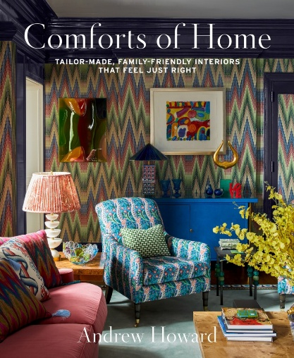**中文书名：《温馨家园：量身定制、适合家庭的完美室内设计》**

**英文书名：COMFORTS OF HOME: Tailor-Made, Family-Friendly Interiors That Feel Just Right**

**作 者：Andrew Howard**

**出 版 社：Abrams Books**

**代理公司：ANA/Jessica Wu**

**页 数：256页**

**出版时间：2025年9月**

**代理地区：中国大陆、台湾**

**审读资料：电子稿**

**类 型：建筑与设计**

**内容简介：**

**室内设计师安德鲁·霍华德（Andrew Howard）将大胆的图案、鲜明的色彩以及更具冲击力的设计完美融合，并分享了他打造精致却不失实用性的高品质室内空间的所有秘诀。**

安德鲁·霍华德这本奢华的新作邀请读者深入了解十几座令人难忘的住宅的设计过程与创作历程。这些风格多样、坐落于不同地点的精美宅邸由诺埃·德威特（Noe DeWitt）和埃里克·皮亚塞茨基（Eric Piasecki）拍摄。

“当我第一次与各个家庭见面时，他们往往满脑子想法，还带着无数图片，”安德鲁谈及与客户合作的过程时说道，“他们常常问我，‘你如何把这么多想法整合为一个协调统一的风格？’我设计的房屋，以及这本书所呈现的，不只是房间给人的感觉，更是你……房屋主人、我的客户、读者……身处那个房间时想要获得的感受。我希望这本书能展示出优质、贴心、适合家庭且时尚的设计能为你和你所爱的人带来什么。”

**本书亮点：**

* **现实中的梦想家园：**霍华德“精致且实用”的理念在这本精美的书中展现得淋漓尽致。对于每个项目，霍华德都详细阐述了他是如何将客户的期望、心愿（以及日常需求）转化为现实，从而打造出他们理想中的完美家园。
* **时尚之家：**霍华德深知如何让奢华的居住环境成为现实。在书中，他提供了诸多实用建议，涵盖方方面面：从将艺术品和传家宝融入家中，打造一个能热情招待朋友、家人，也欢迎宠物的空间，到引导孩子们参与自己房间的设计。通过这些内容，他向读者展示了如何将常见的装修难题转化为提升家居品质的契机。
* **专业设计见解：**霍华德是一位技艺精湛的设计师，也是颇受欢迎的网红达人，在Instagram上拥有超过8.8万名粉丝。他的粉丝热情高涨，常常向他寻求打造易于打理又极具格调家居的建议。

**作者简介：**

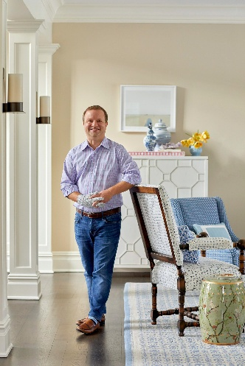**安德鲁·霍华德（Andrew Howard）**是一位非常受欢迎的设计师，他新颖的设计风格和适合家庭生活的室内设计吸引了大量受众和顶级家居杂志的关注。他能够以趣味十足又不失高雅的方式将色彩与图案相融合，还天生懂得如何让房子满足有孩子的家庭的需求。霍华德位列苏富比（Sotheby）美国二十大设计师榜单之中，著有[《设计风格、舒适度与家》](http://www.nurnberg.com.cn/book/book_show.aspx?id=49944&author_id=45689)（*Style Comfort Home*，2021年出版）。

**《温馨家园：量身定制、适合家庭的完美室内设计》**

引言

**松弛但不失精致**

与霍华德一家同住

生活感悟：承载回忆的地方

巴哈马的自在风尚

生活感悟：易于打理的风格

随性的海岛生活

生活感悟：重新构想、翻新，循环往复

新旧交融

生活感悟：欢乐游戏时光

**正式但不乏趣味**

传统之家

生活感悟：先收藏，后装饰

正式风格的新奇演绎

生活感悟：灵活的家庭，多变的空间

华丽梦幻之境

生活感悟：艺术的重要性

童趣盎然的展示空间

生活感悟：这是孩子们的世界

**中性但依然精彩**

让美景大放异彩

生活感悟：走向户外

折衷欧式风格

生活感悟：船长时刻，启航

质感与高品味

生活感悟：厨房的秘密

温暖的现代主义

生活感悟：材料即表达

致谢

关于作者

版权页

**内页样张：**

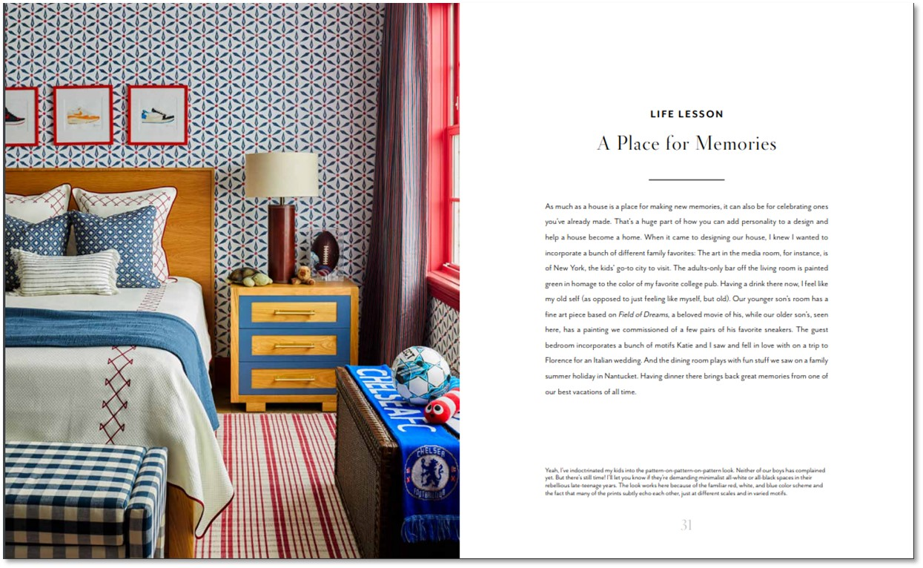

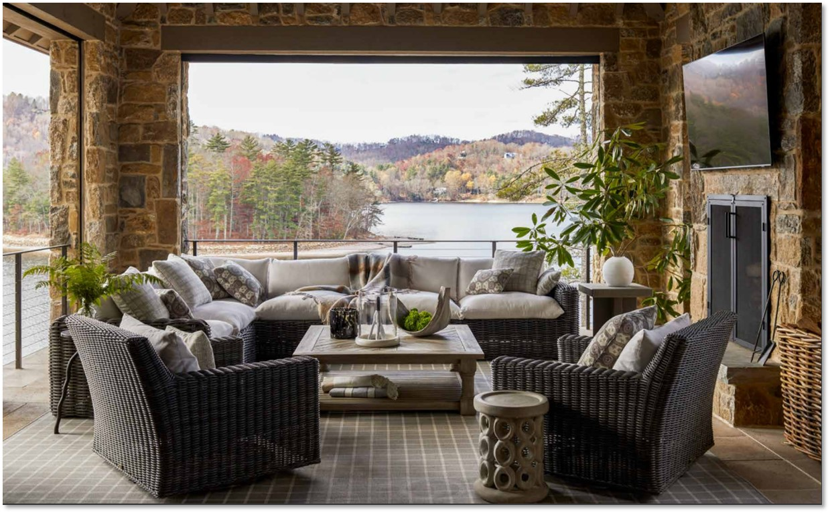

**感谢您的阅读！**

**请将反馈信息发至：版权负责人**

**Email**：[**Rights@nurnberg.com.cn**](mailto:Rights@nurnberg.com.cn)

安德鲁·纳伯格联合国际有限公司北京代表处

北京市海淀区中关村大街甲59号中国人民大学文化大厦1705室, 邮编：100872

电话：010-82504106, 传真：010-82504200

公司网址：[http://www.nurnberg.com.cn](http://www.nurnberg.com.cn/)

书目下载：<http://www.nurnberg.com.cn/booklist_zh/list.aspx>

书讯浏览：<http://www.nurnberg.com.cn/book/book.aspx>

视频推荐：<http://www.nurnberg.com.cn/video/video.aspx>

豆瓣小站：<http://site.douban.com/110577/>

新浪微博：[安德鲁纳伯格公司的微博_微博 (weibo.com)](https://weibo.com/1877653117/profile?topnav=1&wvr=6)

微信订阅号：ANABJ2002

